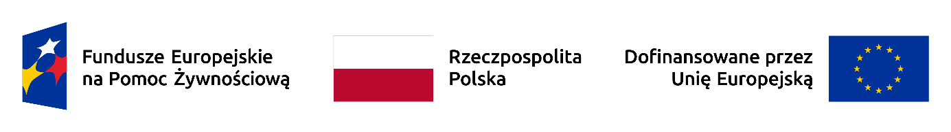

Ze środków Pomocy technicznej w ramach Programu Fundusze Europejskie na Pomoc Żywnościową 2021-2027 w Ministerstwie Finansów od 1 stycznia 2024 roku realizowany jest projekt

**„Pomoc Techniczna Programu Fundusze Europejskie na Pomoc Żywnościową 2021-2027”**

Celem projektu jest wsparcie Podmiotu otrzymującego płatności z KE/Instytucji wykonującej zadania w zakresie księgowania wydatków (IKW) w zakresie Podnoszenia kwalifikacji i Zatrudnienia pracowników.

W ramach projektu sfinansowane zostaną wszystkie dostępne formy kształcenia dla pracowników Departamentu Instytucji Płatniczej w Ministerstwie Finansów, takie jak: seminaria, szkolenia, warsztaty, kursy, studia podyplomowe, itp.

Ponadto sfinansowane zostaną koszty zatrudnienia pracowników kwalifikowalnych w ramach pomocy technicznej FEPŻ 2021-2027.

Wartość projektu: 515 000,00 zł

Wkład FEPŻ 2021-2027 (dofinansowanie): 460 000,00 zł (90 %)

#FunduszeEU #FunduszeEuropejskie #Fundusze na Pomoc Żywnościową